CTE даалгавар 1
Northwind өгөгдлийн сангийн лабораторийн ажил

Дасгал 1 Захиалгын нийт дүн ба дундаж харьцуулалт
Захиалга бүрийн нийт дүнг тооцоолж, бүх захиалгын дундаж нийт дүнгээс өндөр захиалгуудыг харуулав.

SQL асуулга
;WITH OrderTotals AS (
SELECT
o.OrderID,
o.CustomerID,
SUM(od.UnitPrice * od.Quantity * (1 - od.Discount)) AS OrderTotal
FROM Orders AS o
INNER JOIN [Order Details] AS od
ON od.OrderID = o.OrderID
GROUP BY o.OrderID, o.CustomerID
)
SELECT
OrderID,
CustomerID,
ROUND(OrderTotal, 2) AS OrderTotal
FROM OrderTotals
WHERE OrderTotal > (SELECT AVG(OrderTotal) FROM OrderTotals)
ORDER BY OrderTotal DESC, OrderID;

Асуулгын үр дүн
OrderID | CustomerID | OrderTotal
10865 | QUICK | 16,387.50
10981 | HANAR | 15,810.00
11030 | SAVEA | 12,615.05
10889 | RATTC | 11,380.00
10417 | SIMOB | 11,188.40
10817 | KOENE | 10,952.84
10897 | HUNGO | 10,835.24
10479 | RATTC | 10,495.60
10540 | QUICK | 10,191.70
10691 | QUICK | 10,164.80
10515 | QUICK | 9,921.30
10372 | QUEEN | 9,210.90
Эхний 12 мөрийг харуулав. Нийт 282 мөр.

Үр дүнгийн дэлгэцийн зураг
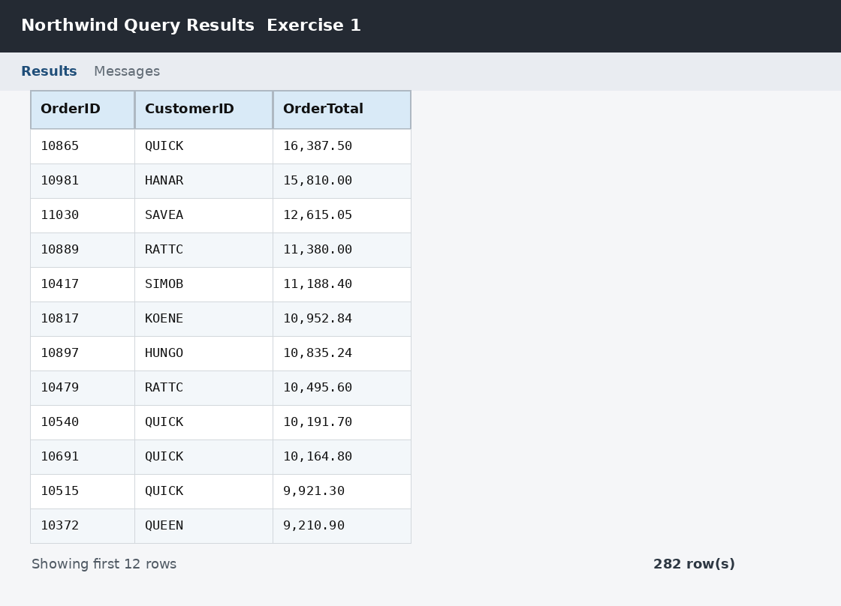

Дасгал 2 Хамгийн их борлуулалттай ажилтнууд
1997 оны борлуулалтын дүнгээр ажилтнуудыг эрэмбэлж, эхний гурван ажилтныг харуулав.

SQL асуулга
;WITH EmployeeSales AS (
SELECT
e.EmployeeID,
e.FirstName,
e.LastName,
COALESCE(
SUM(od.UnitPrice * od.Quantity * (1 - od.Discount)),
0
) AS TotalSales
FROM Employees AS e
LEFT JOIN Orders AS o
ON o.EmployeeID = e.EmployeeID
AND o.OrderDate >= '19970101'
AND o.OrderDate < '19980101'
LEFT JOIN [Order Details] AS od
ON od.OrderID = o.OrderID
GROUP BY e.EmployeeID, e.FirstName, e.LastName
),
RankedEmployeeSales AS (
SELECT
EmployeeID,
FirstName,
LastName,
TotalSales,
ROW_NUMBER() OVER (
ORDER BY TotalSales DESC, EmployeeID
) AS SalesRank
FROM EmployeeSales
)
SELECT
EmployeeID,
FirstName,
LastName,
ROUND(TotalSales, 2) AS TotalSales
FROM RankedEmployeeSales
WHERE SalesRank <= 3
ORDER BY SalesRank;

Асуулгын үр дүн
EmployeeID | FirstName | LastName | TotalSales
4 | Margaret | Peacock | 128,809.79
3 | Janet | Leverling | 108,026.16
1 | Nancy | Davolio | 93,148.08
Эхний 3 мөрийг харуулав. Нийт 3 мөр.

Үр дүнгийн дэлгэцийн зураг
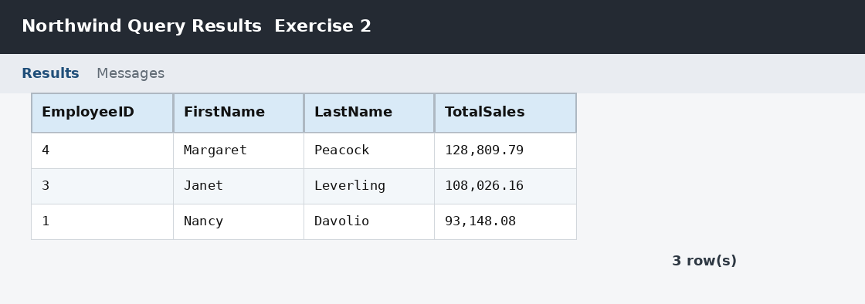

Дасгал 3 Ангиллын дунджаас өндөр үнэтэй бараа
Ангилал бүрийн дундаж үнийг тооцоолж, өөрийн ангиллын дунджаас өндөр үнэтэй барааг шүүв.

SQL асуулга
;WITH CategoryAveragePrices AS (
SELECT
c.CategoryID,
AVG(p.UnitPrice) AS AverageUnitPrice
FROM Categories AS c
INNER JOIN Products AS p
ON p.CategoryID = c.CategoryID
GROUP BY c.CategoryID
)
SELECT
p.ProductID,
p.ProductName,
p.CategoryID,
p.UnitPrice
FROM Products AS p
INNER JOIN CategoryAveragePrices AS cap
ON cap.CategoryID = p.CategoryID
WHERE p.UnitPrice > cap.AverageUnitPrice
ORDER BY p.CategoryID, p.UnitPrice DESC, p.ProductID;

Асуулгын үр дүн
ProductID | ProductName | CategoryID | UnitPrice
38 | Côte de Blaye | 1 | 263.50
43 | Ipoh Coffee | 1 | 46.00
63 | Vegie-spread | 2 | 43.90
8 | Northwoods Cranberry Sauce | 2 | 40.00
61 | Sirop d'érable | 2 | 28.50
6 | Grandma's Boysenberry Spread | 2 | 25.00
20 | Sir Rodney's Marmalade | 3 | 81.00
62 | Tarte au sucre | 3 | 49.30
27 | Schoggi Schokolade | 3 | 43.90
26 | Gumbär Gummibärchen | 3 | 31.23
59 | Raclette Courdavault | 4 | 55.00
12 | Queso Manchego La Pastora | 4 | 38.00
Эхний 12 мөрийг харуулав. Нийт 27 мөр.

Үр дүнгийн дэлгэцийн зураг
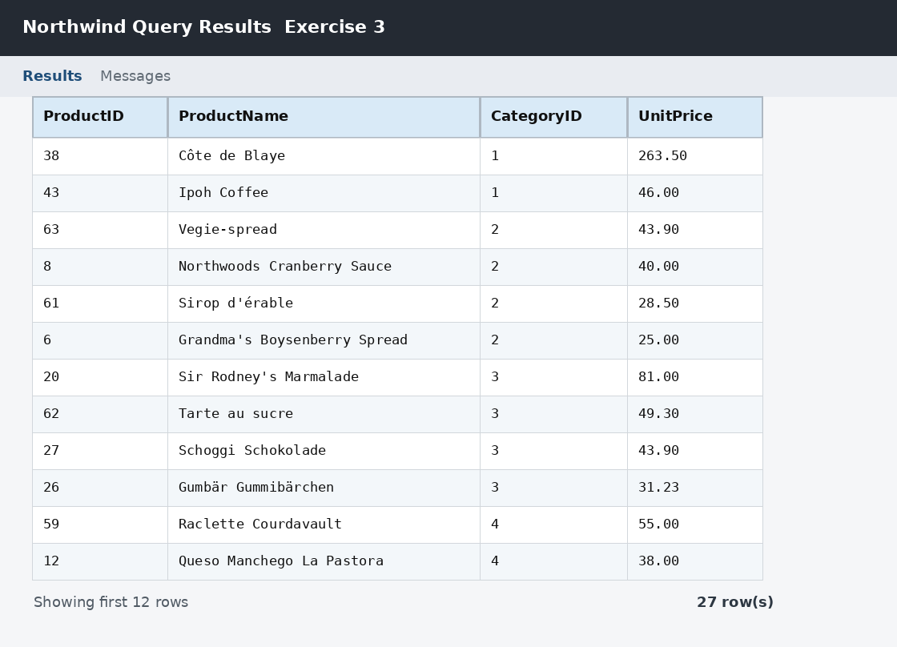

Дасгал 4 Ажилтны удирдах шатлал
ReportsTo холбоосоор рекурсив CTE байгуулж, ажилтан бүрийн шатлалын түвшинг тодорхойлов.

SQL асуулга
;WITH EmployeeHierarchy AS (
SELECT
e.EmployeeID,
e.FirstName,
e.LastName,
e.Title,
0 AS [Level]
FROM Employees AS e
WHERE e.ReportsTo IS NULL

UNION ALL

SELECT
e.EmployeeID,
e.FirstName,
e.LastName,
e.Title,
eh.[Level] + 1 AS [Level]
FROM Employees AS e
INNER JOIN EmployeeHierarchy AS eh
ON e.ReportsTo = eh.EmployeeID
)
SELECT
EmployeeID,
FirstName,
LastName,
Title,
[Level]
FROM EmployeeHierarchy
ORDER BY [Level], EmployeeID
OPTION (MAXRECURSION 100);

Асуулгын үр дүн
EmployeeID | FirstName | LastName | Title | Level
2 | Andrew | Fuller | Vice President, Sales | 0
1 | Nancy | Davolio | Sales Representative | 1
3 | Janet | Leverling | Sales Representative | 1
4 | Margaret | Peacock | Sales Representative | 1
5 | Steven | Buchanan | Sales Manager | 1
8 | Laura | Callahan | Inside Sales Coordinator | 1
6 | Michael | Suyama | Sales Representative | 2
7 | Robert | King | Sales Representative | 2
9 | Anne | Dodsworth | Sales Representative | 2
Эхний 9 мөрийг харуулав. Нийт 9 мөр.

Үр дүнгийн дэлгэцийн зураг
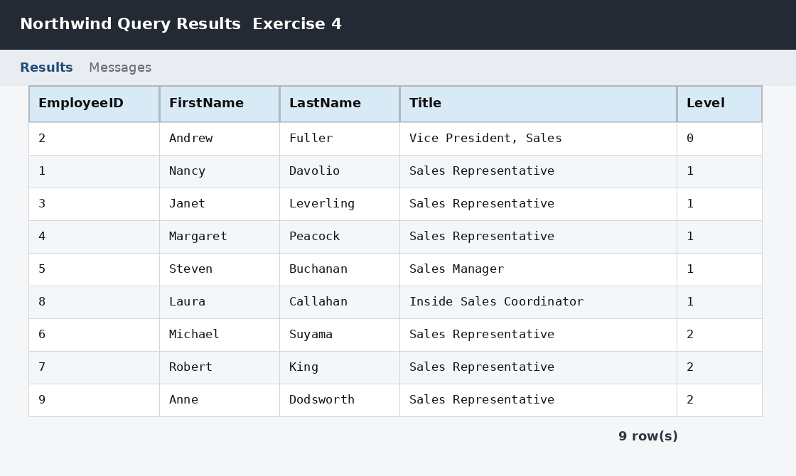

Дасгал 5 Харилцагчдын идэвх
Захиалгын тоо болон нийт худалдан авалтыг тусдаа CTE-д тооцоолж, хоёр шалгуурыг зэрэг хангасан харилцагчдыг харуулав.

SQL асуулга
;WITH CustomerOrderCounts AS (
SELECT
c.CustomerID,
COUNT(o.OrderID) AS OrderCount
FROM Customers AS c
LEFT JOIN Orders AS o
ON o.CustomerID = c.CustomerID
GROUP BY c.CustomerID
),
CustomerSpending AS (
SELECT
c.CustomerID,
COALESCE(
SUM(od.UnitPrice * od.Quantity * (1 - od.Discount)),
0
) AS TotalSpent
FROM Customers AS c
LEFT JOIN Orders AS o
ON o.CustomerID = c.CustomerID
LEFT JOIN [Order Details] AS od
ON od.OrderID = o.OrderID
GROUP BY c.CustomerID
)
SELECT
c.CustomerID,
c.CompanyName,
coc.OrderCount,
ROUND(cs.TotalSpent, 2) AS TotalSpent
FROM Customers AS c
INNER JOIN CustomerOrderCounts AS coc
ON coc.CustomerID = c.CustomerID
INNER JOIN CustomerSpending AS cs
ON cs.CustomerID = c.CustomerID
WHERE coc.OrderCount > 5
AND cs.TotalSpent > 10000
ORDER BY cs.TotalSpent DESC, c.CustomerID;

Асуулгын үр дүн
CustomerID | CompanyName | OrderCount | TotalSpent
QUICK | QUICK-Stop | 28 | 110,277.30
ERNSH | Ernst Handel | 30 | 104,874.98
SAVEA | Save-a-lot Markets | 31 | 104,361.95
RATTC | Rattlesnake Canyon Grocery | 18 | 51,097.80
HUNGO | Hungry Owl All-Night Grocers | 19 | 49,979.90
HANAR | Hanari Carnes | 14 | 32,841.37
KOENE | Königlich Essen | 14 | 30,908.38
FOLKO | Folk och fä HB | 19 | 29,567.56
MEREP | Mère Paillarde | 13 | 28,872.19
WHITC | White Clover Markets | 14 | 27,363.60
FRANK | Frankenversand | 15 | 26,656.56
QUEEN | Queen Cozinha | 13 | 25,717.50
Эхний 12 мөрийг харуулав. Нийт 37 мөр.

Үр дүнгийн дэлгэцийн зураг
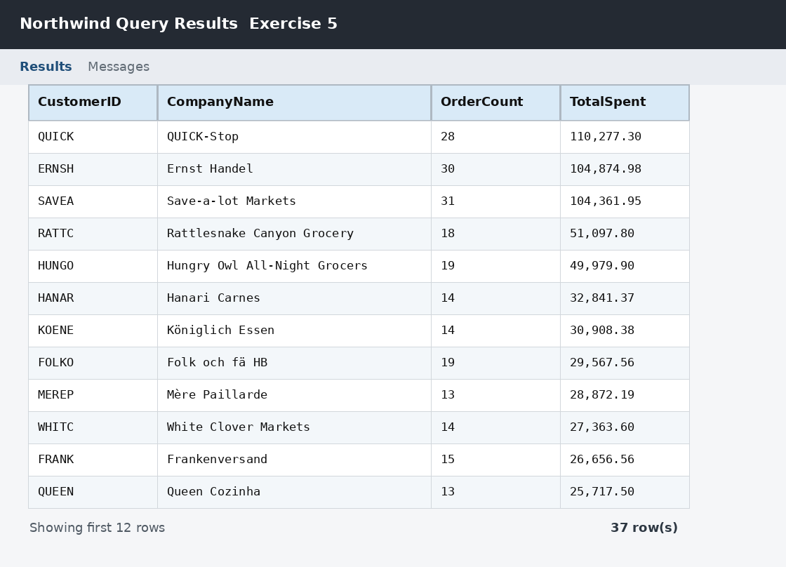

Дасгал 6 Subquery-г CTE руу хөрвүүлэх
Захиалгын нийт дүнгийн тооцооллыг CalculatedOrders нэртэй CTE болгон салгаж, үндсэн асуулгад 5000-аас их дүнгээр шүүв.

SQL асуулга
;WITH CalculatedOrders AS (
SELECT
o.OrderID,
o.CustomerID,
SUM(od.UnitPrice * od.Quantity * (1 - od.Discount)) AS OrderTotal
FROM Orders AS o
INNER JOIN [Order Details] AS od
ON od.OrderID = o.OrderID
GROUP BY o.OrderID, o.CustomerID
)
SELECT
OrderID,
CustomerID,
ROUND(OrderTotal, 2) AS OrderTotal
FROM CalculatedOrders
WHERE OrderTotal > 5000
ORDER BY OrderTotal DESC, OrderID;

Тайлбар
CTE нь захиалгын нийт дүн тооцох логикийг CalculatedOrders гэсэн утгатай нэрээр үндсэн SELECT-ээс тусгаарласан. Ингэснээр үндсэн SELECT зөвхөн эцсийн баганууд, OrderTotal > 5000 шүүлт болон эрэмбэлэлтийг илэрхийлж, асуулгын бүтэц шууд ойлгогдоно. Тооцооллын хэсгийг дангаар нь шалгах, өөрчлөх, мөн тухайн statement дотор дахин ашиглахад subquery-ээс илүү хялбар болно.

Асуулгын үр дүн
OrderID | CustomerID | OrderTotal
10865 | QUICK | 16,387.50
10981 | HANAR | 15,810.00
11030 | SAVEA | 12,615.05
10889 | RATTC | 11,380.00
10417 | SIMOB | 11,188.40
10817 | KOENE | 10,952.84
10897 | HUNGO | 10,835.24
10479 | RATTC | 10,495.60
10540 | QUICK | 10,191.70
10691 | QUICK | 10,164.80
10515 | QUICK | 9,921.30
10372 | QUEEN | 9,210.90
Эхний 12 мөрийг харуулав. Нийт 31 мөр.

Үр дүнгийн дэлгэцийн зураг
